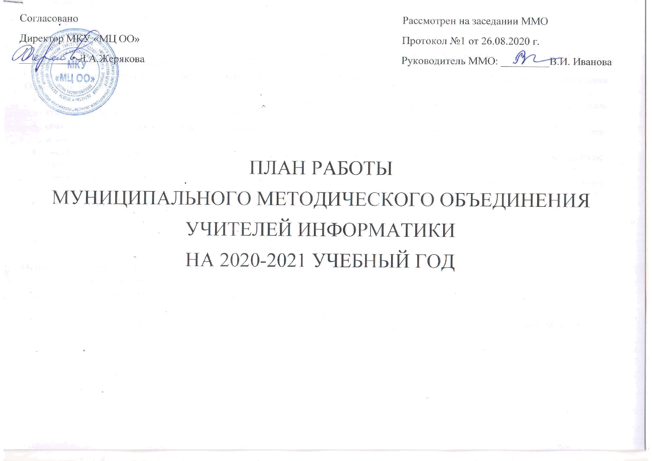

Методическая тема: Совершенствование предметно-методической подготовки учителя информатика в условиях реализации ФГОС общего образования
Цель: развитие профессиональной компетентности педагога в условиях введения и реализации ФГОС общего образования.
Основные задачи:
- изучение методических материалов по вопросам обновления содержания образования в контексте федеральных государственных образовательных стандартов;
- обеспечение оперативного информирования педагогов о новом содержании образования, инновационных образовательных и воспитательных технологиях;
- систематическое, всестороннее изучение и анализ педагогической деятельности учителей на основе диагностики профессиональных затруднений;
- стимулирование и развитие творческого исследовательского подхода к образовательному процессу, обеспечение постоянного роста профессионального мастерства через коллективную и индивидуальную деятельность;
- организация системной подготовки обучающихся к государственной итоговой аттестации;
- совершенствование профессиональной компетенции учителей путём самообразования, обобщения и распространения передового педагогического опыта;
- выявление и преодоление профессиональных дефицитов педагогов.

Основные направления работы МО:
- Повышение методического мастерства учителей.
- Организация учебной деятельности, направленной на повышение уровня качества знаний обучающихся.
- Совершенствование методов и средств обучения в связи с новой формой итоговой аттестации.
- Применение разноуровневого дифференцированного метода обучения, групповые и индивидуальные формы развивающего обучения.
- Работа с одаренными детьми.
- Внеклассная работа по предмету.
- Работа по самообразованию.

Месяц | Заседания ММО (4 заседания в год, тема, вопросы, выступающие) | Семинары, практикумы и т.д. | Работа творческих групп |  | Изучение и распространение ППО |  | Контроль за качеством преподавания (срезы, проверка тетрадей и т.п.) | Внеклассная работа по предмету
август | Тема № 1 «Самообразование учителя информатики – важный фактор эффективности урока и повышения качества подготовки к ГИА»  Выступления:  1. Анализ работы ММО учителей информатики за 2019-2020 учебный год.  2. Анализ результатов ОГЭ и ЕГЭ-2020 по информатике.  Иванова В.И., рук. ММО  3. Круглый стол. Из опыта работы по подготовке и проведению уроков во время дистанционного обучения  4. Направления работы ММО на 2020-2021 учебный год.  Члены ММО |  | Организация работы творческих групп |  | Согласование тем самообразования педагогов.
сентябрь |  | Семинар «Новый формат ЕГЭ по информатике»  Иванова В.И.  Сафронов Н.В. |  |  |  |  |  | Подготовка материалов для проведения школьного этапа ВОШ  Подготовка заданий для муниципального этапа конкурса «Информашка 2020»
октябрь |  | Семинар «Содержание демонстрационных материалов ОГЭ по информатике в 2021 году: новые требования»  Носачева О.О.  Ободова М.В. |  | Профессиональные дефициты педагогов: выявление и способы устранения. |  | «Система оценивания планируемых результатов с учетом требований ФГОС»  Знакомство с материалами сайта ФИПИ | Разработка ИОМ (индивидуальные образовательные маршруты подготовки к ОГЭ и ЕГЭ по информатике) | Проведение муниципального этапа конкурса «Информашка 2020» Проведение школьного этапа ВОШ по информатике
ноябрь | Тема № 2 «Обзор новых заданий из проекта демонстрационного варианта контрольных измерительных материалов для проведения в 2021 году ОГЭ по информатике» | Мастер-класс «Разбор заданий ЕГЭ по информатике»  Медякова Л.Ю. |  | «Эффективные способы и приемы подготовки обучающихся к государственной итоговой аттестации по информатике» |  |  | Проверка рабочих программ и КТП по информатике  Школа 10, 3  Пробный КЕГЭ по информатике  19 ноября 2020 (ОО) | Анализ результатов школьного этапа ВОШ по информатике
декабрь |  | Мастер-класс «Разбор заданий ЕГЭ по информатике»  Павлова А.С. |  | Мастер-класс «Выполнение практических заданий ОГЭ на компьютере» |  |  | Проверка рабочих программ и КТП по информатике  Школа 4, 5 | Областной конкурс Всероссийская акция «Час кода»  Областной конкурс «Информашка» (команда победитель)
январь | Тема № 3 «Повышение эффективности урока и качества знаний обучающихся в рамках преподавания учебного предмета «информатика» |  |  | Тема: «Роль учителя в формировании индивидуального образовательного маршрута обучающегося при подготовке к экзамену» |  | Нормативно-правовая процедура обобщения опыта учителя в Гайском городском округе. | Контрольные работы по выбору ЕГЭ и ОГЭ | Участие во всероссийской акции «Безопасность в сети Интернет»
февраль |  | Мастер-класс «Разбор заданий ЕГЭ по информатике»  Карманова Я.С. |  |  |  | Решение алгоритмических задач в различных средах | Проверка рабочих программ и КТП по информатике  Школа 6,7, 8 | ВШО муниципальный уровень
март |  | Мастер-класс «Разбор заданий ЕГЭ по информатике»  Чернова О.А. |  |  |  | Из опыта работы по подготовке и проведению уроков в условиях дистанционного обучения | Контрольные работы по выбору ЕГЭ и ОГЭ
апрель | Тема № 4 «Организация контрольно-оценочной деятельности учителя по развитию у обучающихся навыков контроля и самоконтроля» |  |  | Профессиональные дефициты педагогов: выявление и способы устранения. |  | Круглый стол  Обмен опытом работы: «Подготовка обучающихся к ЕГЭ и ОГЭ» |  | Городская НПК обучающихся «Первые шаги», «Галилео»  Областной конкурс «ОренИнфо-2021»
май | Итоговое заседание  1. Подведение итогов и анализ методической работы за 2020-2021 учебный год.  2. Результаты работы творческих групп за 2020-2021 учебный год.  3.Планирование деятельности ММО на 2021-2022 учебный год.  4. Планирование работы предметных секций августовского совещания. | Анализ работы ММО за 2020-2021 учебный год. |  | Анализ работы творческой группы за 2020-2021 учебный год. |  | Анализ работы учителя за 2020-2021 учебный год по темам самообразования.  Учителя ММО
 | Методический продукт | Методический сборник разработок, содержащих эффективные способы и приемы подготовки обучающихся к государственной итоговой аттестации по информатике

